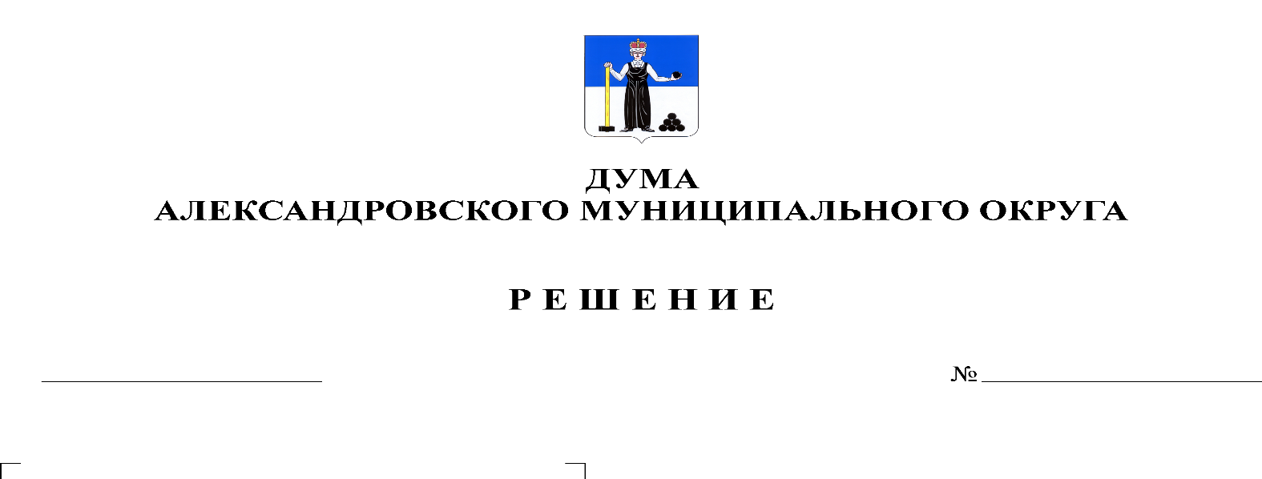
О внесении изменений в решение Думы Александровского муниципального округа от 26.03.2020 № 88 «Об утверждении Положения о бюджетном процессе в Александровском муниципальном округе»

290
31.03.2022

В соответствии со статьей 46 Федерального закона от 06.10.2003 № 131-ФЗ «Об общих принципах организации местного самоуправления в Российской Федерации», статьей 242.26 Бюджетного кодекса Российской Федерации, постановлением Правительства Российской Федерации от 24.11.2021 № 2024 «О правилах казначейского сопровождения», Дума Александровского муниципального округа
решает:
1. Внести в решение Думы Александровского муниципального округа от 26.03.2020 № 88 «Об утверждении Положения о бюджетном процессе в Александровском муниципальном округе», следующие изменения:
в Положении о бюджетном процессе в Александровском муниципальном округе:
  - в статье 6:
1.1.1. в пункте 4.4. слово «обеспечивает» заменить словом «осуществляет»;
1.1.2. в пункте 5.17. после слов «получателей бюджетных средств» дополнить словами «и участников казначейского сопровождения;»;
1.1.3. пункт 5.18. изложить в следующей редакции:
«5.18. устанавливает порядок санкционирования оплаты денежных обязательств получателей бюджетных средств, расходов автономных и бюджетных учреждений Александровского муниципального округа, порядок санкционирования операций со средствами участников казначейского сопровождения и осуществляет в установленном порядке санкционирование при проведении операций по лицевым счетам, открытым в Финансовом органе администрации Александровского муниципального округа;»;
1.1.4. пункт 5.26. исключить;
1.1.5. дополнить пунктом 5.34. следующего содержания:
«5.34. осуществляет казначейское сопровождение в соответствии с Бюджетным кодексом Российской Федерации.»;
  - в абзацах втором, третьем и четвертом пункта 7 статьи 19 слова «предельный», «предельное» исключить;
  - абзац третий пункта 2 статьи 40 изложить в следующей редакции:
«В ходе исполнения бюджета Александровского муниципального округа показатели сводной бюджетной росписи могут быть изменены в соответствии с решением руководителя финансового органа администрации Александровского муниципального округа без внесения изменений в решение о бюджете округа в случаях, установленных пунктом 3 статьи 217 Бюджетного кодекса Российской Федерации, а также в следующих случаях:
1) перераспределения расходов между мероприятиями муниципальной программы Александровского муниципального округа без изменения плановых значений целевых показателей;
2) направления остатков средств местного бюджета, не использованных на начало текущего финансового года, на расходы с сохранением целевого назначения бюджетных средств;
3) увеличения бюджетных ассигнований по отдельным разделам, подразделам, целевым статьям и видам расходов бюджета за счет экономии по использованию в текущем финансовом году бюджетных ассигнований на оказание муниципальных услуг - в пределах общего объема бюджетных ассигнований, предусмотренных главному распорядителю бюджетных средств в текущем финансовом году на оказание муниципальных услуг при условии, что увеличение бюджетных ассигнований по соответствующему виду расходов не превышает 10%;
4) распределения (перераспределения) бюджетных ассигнований, предусмотренных на оказание муниципальных услуг (выполнение работ), предоставление субсидий на иные цели, меры социальной поддержки отдельных категорий граждан, реализацию мероприятий, между кодами бюджетной классификации и (или) получателями бюджетных средств в рамках одной целевой статьи расходов;
5) перераспределения бюджетных ассигнований между кодами бюджетной классификации в целях обеспечения условий договоров (соглашений) о предоставлении субсидий бюджету Александровского муниципального округа в пределах бюджетных ассигнований, предусмотренных главному распорядителю бюджетных средств;
6) изменения бюджетной классификации расходов бюджета без изменения целевого направления средств;
7) перераспределения бюджетных ассигнований между видами расходов на обеспечение деятельности органов местного самоуправления, отраслевых (функциональных) органов администрации Александровского муниципального округа и казенных учреждений Александровского муниципального округа;
8) перераспределения бюджетных ассигнований, предусмотренных на текущее содержание и начисления на оплату труда работников органов местного самоуправления Александровского муниципального округа, отраслевых (функциональных) органов администрации Александровского муниципального округа, при отсутствии кредиторской задолженности по этим статьям, на фонд оплаты труда лиц, замещающих муниципальные должности Александровского муниципального округа, муниципальных служащих Александровского муниципального округа, работников, занимающих должности, не отнесенные к должностям муниципальной службы Александровского муниципального округа, работников рабочих профессий органов местного самоуправления Александровского муниципального округа;
9) распределение в соответствии с правовыми актами администрации Александровского муниципального округа и (или) органов государственной власти Пермского края бюджетных ассигнований, утвержденных решением о бюджете округа, между главными распорядителями средств бюджета и объектами (мероприятиями) в рамках направлений, предусмотренных на:
реализацию муниципальных программ, приоритетных муниципальных проектов в рамках приоритетных региональных проектов, инвестиционных проектов Александровского муниципального округа;
реализацию проектов инициативного бюджетирования;
реализацию социально значимых проектов территориального общественного самоуправления;
реализацию программ развития Александровского муниципального округа (преобразованного муниципального образования);
решение вопросов местного значения, осуществляемых с участием средств самообложения граждан;
проектирование, строительство (реконструкцию), капитальный ремонт и ремонт автомобильных дорог общего пользования местного значения, находящихся на территории Александровского муниципального округа, в рамках муниципального дорожного фонда;
мероприятия по формированию современной городской среды;
устройство спортивных площадок и оснащение спортивных объектов спортивным оборудованием и инвентарем для занятий физической культурой и спортом.».
2. Опубликовать настоящее решение в газете «Боевой путь» и в сетевом издании официальный сайт Александровского муниципального округа Пермского края (www. aleksraion.ru).
3. Настоящее решение вступает в силу со дня его официального опубликования.

Председатель Думы
Александровского муниципального округа Л.Н. Белецкая

Глава муниципального округа-
глава администрации
Александровского муниципального округа О.Э. Лаврова

